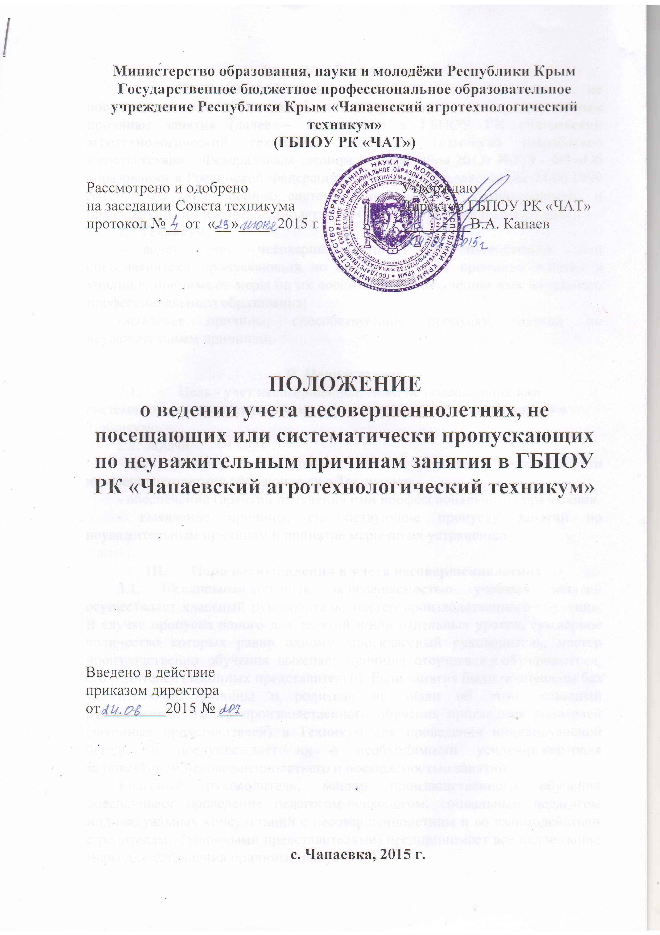

I. Общие положения
1. Настоящее положение о ведении несовершеннолетних, не посещающих или систематически пропускающих по неуважительным причинам занятия (далее – Положение) в ГБПОУ РК «Чапаевский агротехнологический техникум» (далее - Техникум) разработано в соответствии с Федеральным законом от 29 декабря 2012г №273 - ФЗ «Об образовании в Российской Федерации», Федеральным законом от 24.06.1999 №120- ФЗ «Об основах системы профилактики безнадзорности и правонарушений несовершеннолетних», (с последующими положениями),
2. Техникум:
- ведет учет несовершеннолетних, не посещающих или систематически пропускающих по неуважительным причинам занятия в училище, принимают меры по их воспитанию и получению ими начального профессионального образования;
-выявляет причины, способствующие пропуску занятий по неуважительным причинам;

II. Цели и задачи
2.1. Цель - учет несовершеннолетних, не посещающих или систематически пропускающих по неуважительным причинам занятия в Техникуме.
2.2. Задачи:
- предупреждение, снижение и устранение безнадзорности несовершеннолетних обучающихся в Техникуме;
- обеспечение гарантий получения ими профессионального образования.
- выявление причины, способствующие пропуску занятий по неуважительным причинам и принятие меры по их устранению.

III. Порядок выявления и учета несовершеннолетних
3.1. Ежедневный контроль за посещаемостью учебных занятий осуществляет классный руководитель, мастер производственного обучения. В случае пропуска одного дня занятий и/или отдельных уроков, суммарное количество которых равно одному дню, классный руководитель, мастер производственно обучения выясняет причины отсутствия у обучающегося, его родителей (законных представителей). Если занятия были пропущены без уважительной причины и родители не знали об этом, классный руководитель, мастер производственного обучения приглашает родителей (законных представителей) в Техникум для проведения индивидуальной беседы и предупреждает их о необходимости усиления контроля за поведением несовершеннолетнего и посещаемостью занятий.
Классный руководитель, мастер производственного обучения обеспечивает проведение педагогом-психологом, социальным педагогом индивидуальных консультаций с несовершеннолетним и во взаимодействии с родителями (законными представителями) предпринимает все надлежащие меры для устранения причины пропусков.
3.2. Если родители (законные представители) должным образом не отреагировали на информацию о пропусках, а несовершеннолетний продолжает пропускать занятия, совместно с представителями органов системы профилактики, посетить семью несовершеннолетнего с целью выяснения причины отсутствия в Техникуме, условий его проживания в семье, отношение к нему родителей (законных представителей) и определения надлежащих мер воздействия. Результаты посещения семьи несовершеннолетнего оформляются актом.
3.3. При наличии информации о том, что родители (законные представители) несовершеннолетнего злоупотребляют алкогольными напитками, употребляют наркотики, склонны к асоциальному поведению, посещение семьи осуществляется в присутствии представителя КДН и ЗП или инспектора ПДН ОМВД.
В случае отсутствия информации о месте нахождения семьи, делается письменный запрос в ОМВД по месту жительства обучающегося для установления места нахождения обучающегося и его родителей (законных представителей).
3.4. Если родители (законные представители) не принимают надлежащих мер по возвращению ребенка в Техникум, администрация предупреждает их в письменной форме об административной ответственности за уклонение от своих основных обязанностей по воспитанию и обучению детей (ст. 63 Семейного кодекса РФ).
3.5. Если после проведенных профилактических мероприятий несовершеннолетний продолжает пропускать занятия без уважительных причин, его следует поставить на внутренний профилактический учет, организовать индивидуальную профилактическую работу, направленную на предупреждение пропусков уроков, и осуществления систематического контроля.
3.6. Информация о родителях (законных представителях), уклоняющихся от своих основных обязанностей по воспитанию и обучению детей, администрацией Техникума направляется в КДН и ЗП по месту жительства (регистрации) и обучения несовершеннолетнего.
3.7. В целях обеспечения реализации права граждан на получение профессионального образования, повышения ответственности Техникума за полный охват детей и подростков в получении профессионального образования и сохранение контингента обучающихся, Техникум осуществлять ведение документации по учету и движению обучающихся.
3.8. При переводе несовершеннолетнего из Техникума в другое образовательное учреждение на территории Республики Крым принимающая сторона обязана письменно подтвердить свое согласие о его зачислении. В этом случае контроль за продолжением обучения несовершеннолетнего возлагается на администрацию принимающего образовательного учреждения.
3.9. Несовершеннолетний, преднамеренно уклоняющийся от посещения занятий в Техникуме без уважительных причин, ставится на внутренний профилактический учет (занесение в банк данных) на основании заявления классного руководителя, мастера п/о по решению совета профилактики Техникума.
3.10. Несовершеннолетний ставится на внутренний профилактический учет за:
- систематические пропуски учебных занятий без уважительной причины, если в течение одного месяца суммарно пропущено 10 и более учебных дней;
- непосещение учебных занятий без уважительной причины непрерывно в течение 10 и более учебных дней.
3.11. На каждого несовершеннолетнего, поставленного на профилактический учет, классным руководителем, мастером производственного обучения оформляется карта учета несовершеннолетнего, не посещающего и систематически пропускающего по неуважительным причинам занятия. Карта хранится в Техникуме.
3.12. Информация по учету несовершеннолетних подлежит сбору, передаче, хранению и использованию в порядке, обеспечивающем ее конфиденциальность в соответствии с требованиями Федерального закона от 27.07.2006 № 149 - ФЗ « Об информации, информационных технологиях и защите информации».
3.13. Снятие с внутреннего профилактического учета в Техникуме за непосещение или систематические пропуски учебных занятий и систематические пропуски учебных занятий проводится на основании решения совета профилактики Техникума о снятии с профилактического учета на основании ходатайства классного руководителя, мастера производственного обучения, либо по окончанию Техникума или при смене места жительства.
3.14 Сведения о несовершеннолетних не посещающих или систематически пропускающих по неуважительным причинам занятия в Техникуме, предоставляются в Министерство образования науки и молодежи Республики Крым по итогам первого полугодия и года в срок до 26 июня и 26 декабря на электронный адрес: 06@crimeaedu.ru c последующим подтверждением на бумажном носителе.
3.15. Администрация Техникума несет в соответствии с действующим законодательством ответственность за достоверность сведений о несовершеннолетних, не обучающихся или прекративших по неуважительным причинам занятия в Техникуме.

